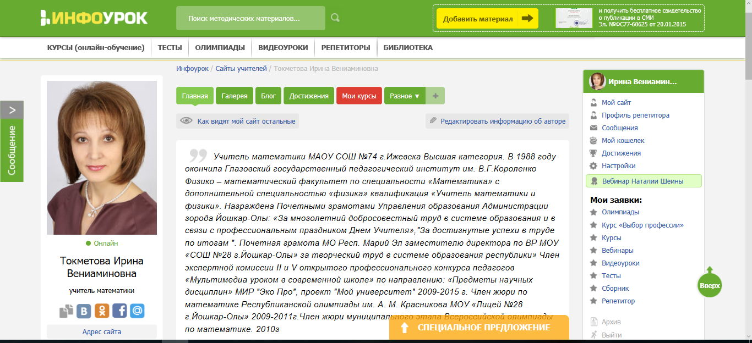
Множество дорожек открывается перед нашими детьми, как указать на ту, где жизнь является дорогой к счастью?! Моя жизнь – это тоже стремление к счастью: в семье, в общении с окружающими, в любимом деле. Когда человек проживает свою жизнь, занимаясь любимым делом – он счастлив, а значит должен сделать счастливыми окружающих. Я – учитель. Я счастлива, потому что люблю свою работу, понимаю свое предназначение.
Многие в детстве играли в школу - писали в тетрадях, проверяли, ставили оценки…. Но, это была только детская игра… Каждый ребенок с детства мечтает о том, кем будет в будущем: врачом, строителем или летчиком… Вот и я с детства мечтала стать педагогом. Я приходила домой после уроков и учила кукол, потом – потом всех соседских малышей. В старших классах летом устраивалась в детский сад нянечкой. Не успела оглянуться, как быстро промчались школьные годы. Теперь передо мной стоял выбор: куда пойти учиться? Многие мне говорили, что быть педагогом в наше время непрестижно, лучше быть бухгалтером или экономистом. А я даже не сомневалась, что буду поступать в педагогический институт. Школьная жизнь вовлекает в водоворот событий, открытий, эмоций. И каждый раз когда, казалось бы, уже не остается сил, наступает перерыв – долгожданное лето… Первое время ощущаешь чувство блаженства, знакомое каждому педагогу. Школа без школьников… Тишина и покой… Возможность спокойно заняться своими разработками, планами, сдать все отчеты и документацию. Но странная вещь…. Вскоре начинаешь скучать по детскому крику и несущимся вихрем по школьным коридорам Детям, хочется снова увидеть эти вопрошающие детские, удивительные и любопытные, замечательные глаза – глаза моих учеников. Дети – они, как радуга – такие разноцветные. Они, как погода – то солнечные, то дождливые.
Современные дети, обладая несравненной естественной чувственностью, впечатлительностью натуры, всем своим существом демонстрируют дар целостного неискаженного восприятия мира, умение созерцать, с легкостью владеть любой информацией. Это совершенно новое поколение, с новым сознанием, владеющее с рождения особым уровнем знаний. Но в мире взрослых – разрозненность фактов, а значит, и узость взглядов. Много знаний, но они не сопряжены друг с другом, что не только снижает эффективность использования новых технологий, но и становится во вред человеку. Рассмотрение частной задачи вне связи с проблемой, явлением в целом порождает в истоках грубые ошибки, которые не пересматриваются годами, исправляются отчасти, спустя десятилетия, но порой очень дорогой ценой.
У моих учеников разный возраст: кто-то из них только переходит от детства к взрослости, стремится понять себя, а кто-то уже осознает собственную значимость, размышляет о смысле жизни и ценности человеческих отношений. И как важно в это время научить их сопереживать, не только литературным - «виртуальным» героям, но и живым, окружающим их людям, и может это покажется странным, но учитель информатики тоже должен «разговаривать, тревожа мысль и сердце ученика». Поэтому в системе работы всегда есть место компьютерному практикуму, итоговым работам, спецкурсу, где обучение технологиям проходит через творческие задания, социальные и
Учитель – это не профессия, это образ жизни, это тот, кто несет в себе особый свет, дар сердца, чувствующего любое неблагополучие. Это осознание огромной ответственности, прежде всего, перед ребенком, который приходит ко мне на урок. Каждый день на меня смотрят глаза моих учеников, глаза, не умеющие прощать равнодушия, но зато умеющие любить бескорыстно, на всю жизнь. Можно завоевать авторитет серьезным отношением к предмету, высокими требованиями, дисциплиной на уроках, но заставить полюбить- никогда. Ребёнок не откроет тебе душу, пока не увидит, что ты делаешь это первым…
Я учитель математики с дополнительной специальностью «физика», поэтому реализацию межпредметных связей я начала с самого начала моей педагогической деятельности.
Знание только своего предмета не дает возможности хорошего творческого обучения. От создания активности в обучении во многом зависит успех урока и любого воспитательного мероприятия. Поэтому, благодаря применению на практике знаний из других областей науки, я считаю, что их навыки конкретизируются, становятся более жизненными
Математика многообразна и многогранна. Существует ряд ситуаций в образовательном процессе, когда при изучении какой-либо темы по физике, химии, биологии и т.д. затрагиваются понятия математики, например, существуют задачи, которые решают как на уроках математики, так и на уроках химии. Способы решения задач представляют и учителя химии, и математики, но есть проблема: математики знают математику, а химики – химию. И не всегда способы совпадают. Поэтому методическая тема " Реализация межпредметных связей в школьном курсе математики" была не случайной.

Она очень актуальна в современных условиях и перспективна, поскольку является одним из важнейших звеньев программы модернизации образования. Главная задача каждого преподавателя не только дать учащимся определенную сумму знаний, но и развить у них интерес к учению, научить умению мыслить, формировать способности отстаивать свою точку зрения, уметь сотрудничать. Среди важнейших вопросов совершенствования обучения основам наук следует выделить активизацию познавательной деятельности школьников в процессе обучения математике.
Современная жизнь требует от любого работника не только знаний, умений, хороших исполнительских навыков, но и сформированных у него на высоком уровне новых компетентностей, лежащих в основе качественного овладения любой профессией.
Пробудить в каждом ребенке творческое начало, научить учиться, понять и найти себя, сделать первые шаги в творчестве для счастливой жизни. К этому стремлюсь в меру своих сил и способностей, обучая детей математике, участвуя вместе со своими воспитанниками в олимпиадах, проводя КВН-ы, математические внеклассные мероприятия, участвуя во всевозможных конкурсах и концертах, турпоходах и поездах по нашему краю и за его пределами и т.д.
Не каждому школьнику удается самостоятельно решать логические, олимпиадные задачи. Поэтому в 5 классе каждый месяц в течение года я предлагала всем «Семейные викторины». Так, постепенно, дети, заинтересовавшиеся занимательными задачами, решали самостоятельно и стали составлять логические задачки, которые брали из жизненных ситуаций. Со временем, на математическом кружке, образовалась копилка задач и презентаций, которая теперь служит материалом для других кружковцев. Ни одна педагогическая идея, какой бы гениальной она ни была, не может быть реализована, если учитель вызывает у учеников реакцию отторжения, недоверия. « Трудно?» Бывает очень трудно, но бесконечно интересно. Это мой путь и это мой выбор!
Когда видишь в глазах детей невидимые лучики, обращенные к учителю, полные соучастия , понимания и интереса, то веришь что профессия учителя замечательна . А предмет математики прекрасен!
Ты - Учитель, у тебя большое сердце:
Ты должен отыскать в нем место
Для всех сидящих в этом классе,
Читающих стихи, решающих задачи.

Да, нелегко. Но ты уже поклялся
В тот самый миг, когда учителем назвался.
Как можно дольше эту клятву пронеси,
Своей любовью детство обними.

Лукьянчикова О.И.

